МИНОБРНАУКИ РОССИИ
ФЕДЕРАЛЬНОЕ ГОСУДАРСТВЕННОЕ БЮДЖЕТНОЕ ОБРАЗОВАТЕЛЬНОЕ УЧРЕЖДЕНИЕ
ВЫСШЕГО ОБРАЗОВАНИЯ
«ВОРОНЕЖСКИЙ ГОСУДАРСТВЕННЫЙ УНИВЕРСИТЕТ»

Дополнительное образование «Основы промышленного программирования»
Arcade проект по теме
«Стратегическая игра»
Ученики_________________________________ Дорофеева Екатерина,
Струкова Дария, Шишкин Илья
Преподаватель_____________________________ Копытин А. В.
Воронеж 2026
Содержание
1 Название проекта и техническое задание
2 Авторы проекта
3 Описание идеи
4 Описание реализации
5 Описание технологий
6 Интерфейс программы «Tower Defense»
1 Название проекта и техническое задание
Требуется выполнить проект по Python Arcade под названием “Tower defense”, который обладает следующими функциональными возможностями:
- Оборона главной башни от волн наступающих противников.
- Добыча и трата внутриигровой валюты на создание и апгрейд оборонительных сооружений.
- Сражение с волнами противников, обладающих разными характеристиками и поведением.
- Просмотр результатов защиты и эффективности построенной стратегии.
- Звуковое сопровождение
- Система частиц
2 Авторы проекта
Авторами проекта являются Дорофеева Екатерина, Шишкин Илья, Струкова Дария, ученики второго года обучения Яндекс Лицея.
3 Описание идеи
Реализовать интересную стратегичесакую игру, в которой пользовательв роли защитника сможет формировать оборону башни, используя многоуровневые укрепления, развивать характеристики инвентаря, анализируя прошлые волны наступлений.

Игра «Tower defense» была разработана с помощью следующих основных классов и компонентов:
• class GameView из game_view.py - основной игровой цикл и координатор всего процесса игры. Методы: on_update(), on_draw(), on_key_press(), spawn_enemy(), try_attack(), start_shop_window()
• class MainMenuView из menu_view.py - главное меню игры с анимированными элементами. Методы: on_draw(), on_mouse_press(), start_music(), stop_music()
• class SettingsView из menu_view.py - система настроек с ползунком громкости. Методы: on_draw(), on_mouse_press(), _set_from_mouse()
• Hero из player.py - игровой персонаж с анимациями. Методы: update_anim(), start_attack()
• class Enemy из enemy.py - система врагов с путями следования и атакой. Методы: step(), attack(), take_damage(), set_mode()
• class MoveController из controls.py - контроллер движения персонажа. Методы: on_press(), on_release(), vector()
• class ShopView из game_view.py - интерфейс магазина для покупки улучшений. Методы: on_draw(), on_mouse_press(), try_buy_item()
• class PlacedItem из game_view.py - размещаемые предметы на карте
Методы: draw(), take_damage(), destroy()
• class PhysicsEngine из game_view.py - физический движок для столкновений. Методы: resolve()
• class ParticleSystem из game_view.py - система частиц для визуальных эффектов. Методы: create_placement_particles(), create_destruction_particles(), create_death_particles()
class OneShotFX из game_view.py - одноразовые анимационные эффекты. Методы: update_animation()
class R из game_view.py и menu_view.py - прямоугольник для отрисовки текстур

5 Описание технологий
- Pillow (PIL) для обработки изображений и нарезки спрайт-листов
- Tiled Map Editor форматы (.tmx) для создания и загрузки игровых карт
- ParticleSystem для создания визуальных эффектов
- class PhysicsEngine в роли физического движка
- arcade.Camera2D для наблюдения за главным героем

Основные используемые библиотеки:
- Arcade
- Pyglet - для работы с изображениями
- Pillow
- Math
- Random
- Pathlib

Особенности реализации:
• Сохранение настроек музыки и рекорда убитых врагов в txt файл
• Проверка доступных слотов инвенторя при покупке в магазине
• Корректное отображение на экранах с различными соотношениями сторон

6 Интерфейс программы «Tower Defense»
Программа обладает современным и интуитивно понятным интерфейсом, разделенным на несколько функциональных модулей с единой точкой входа через главное окно.
1. Стартовое окно (Menu_View) -. Предоставляет доступ к настройкам, началу игры

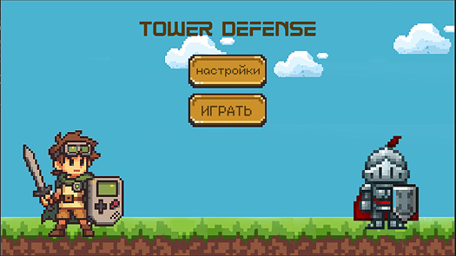

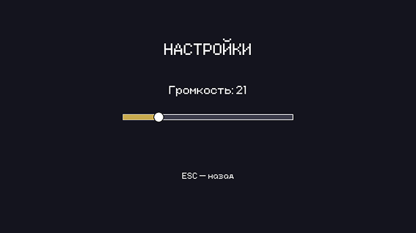
2. Настройки(class SettingsView) - возможность регулировать громкость

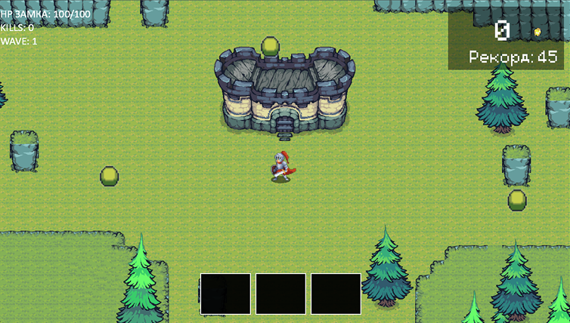
3. Игровое окно - основное окно, в котором происходит игра

4. Финальное окно - окно проигрыша со статистикой игровой попытки

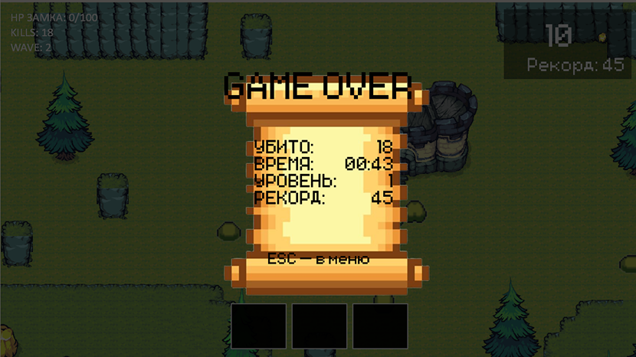

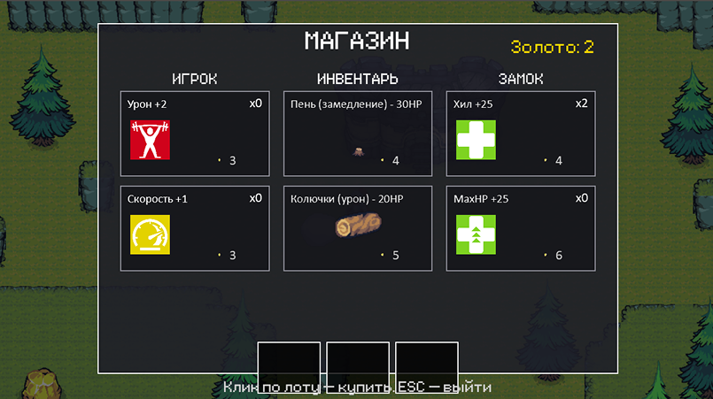
5. Окно магазина - в данном окне покупаются улучшения и предметы для защиты

Ключевые особенности пользовательского интерфейса:
- Система пропорционального масштабирования всех элементов интерфейса
- Визуальная индикация получения урона
- Выделение выбранного слота инвентаря синим цветом
Увеличение кнопок при наведении курсора
- Визуальное разделение уровней
- Единый стиль

